Le pigeon est-il adapté au vol ?
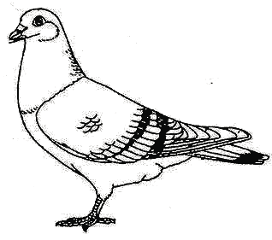
La ____________ du pigeon est de forme _________________________________, elle n’a pas d’ _____________________ ; ainsi, le pigeon est plus ___________________________________ ce qui signifie qu’il fend l’air plus facilement pour aller plus vite.
Le pigeon n’a pas de dent mais un _________ pour pouvoir manger son plat préféré :
des _________________
Les __________________ du pigeon sont recouvertes de __________________ pour pouvoir _______________.
Une plume est composée d’une tige __________________ qui la rend _________________ et de barbes raides pour que l’ __________ ne passe pas au travers.
Le pigeon « rame » dans les airs pour pouvoir _____________________.
La _______________ du pigeon sert de ___________________________ ce qui signifie qu’elle sert à diriger le pigeon quand il est en ____________.
Quand le pigeon vole, ses pattes sont________________________ pour que la forme du pigeon soit plus _____________________________________. Chaque patte est composée de ______ doigts pour pouvoir s’agripper facilement aux arbres.
Lors de l’envoi de messages par pigeon voyageur, on ne peut envoyer qu’un _________ papier qu’on accroche aux _______________.

Carte d’identité
Nom :
Taille :
Envergure :
Poids :

